Realizacja programu nauczania w trakcie nauki zdalnej w okresie od 1.06.2020r do 5.06.2020r. z nauczycielem M. Mały oraz M. Czachara
Krąg tematyczny: DZIECIAKI W RUCHU
Pamiętaj wszystkie zadania mogą być realizowane wg waszego indywidualnego pomysłu jednak pamiętaj by główny przekaz informacji był zachowany a karty pracy uzupełnione. Jeśli któregoś zadania nie możesz wykonać, spokojnie nic się nie stanie jak zastąpisz je innym podobnym.
TRADYCYJNIE DUŻY SKRÓT ZAGADNIEŃ NA TEN TYDZIEŃ
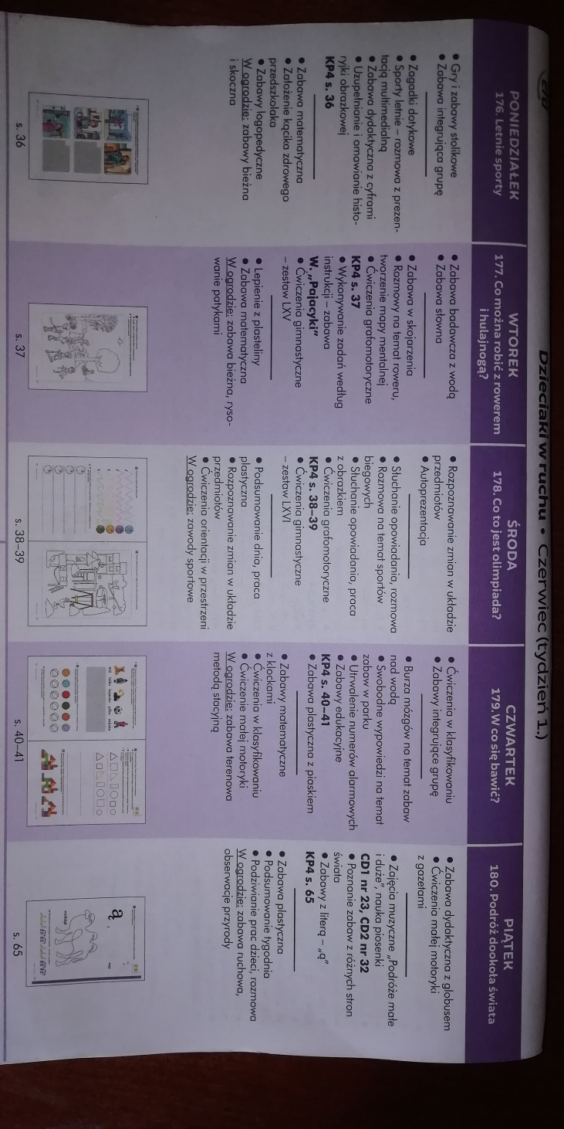

Poniedziałek:
- Zaczynamy od nagrania „0. Życzenia dla słoneczek”
- Następnie, nagranie audio, pt. „ćwiczenia poranne”- ćwiczenia wykonujemy w miarę możliwości codziennie. Pamiętamy o wyborze bezpiecznego miejsca do ćwiczeń.
- Słuchamy audio (nie jest to konieczne), pt. „Pytania i zabawy do zabawy integrującej”. Bawimy się udzielając odpowiedzi i wykonując poniższe zadania.

- Przywitaj się podając rękę każdemu członkowi waszej rodziny.
- Podając rękę pamiętaj, aby każdej osobie powiedzieć przynajmniej jeden komplement.
- Przytul się do członków twojej rodziny, każdego z osobna i wyraź mu swoje uczucia. (Słowo kocham cię- jest momentem w którym kończymy zadanie.)
- Zaplanuj wspólnie z rodziną co będziecie jeść na śniadanie, zróbcie to. Przy śniadaniu porozmawiajcie o tym co lubicie robić? Co sprawia wam przyjemność a co trudność we wspólnych relacjach.
UWAGA ODPOWIEDZI DO PYTAŃ NIE NAGRYWANY! Ten element pracy jest dla was.

- Obejrzyj prezentację, część o warzywach, owocach, przyborach gimnastycznych i higieny osobistej.
Odpowiedz na pytania: (nagranie audio, pt. pytania do prezentacji cz. 1)
- Do czego służą te przedmioty?
- Dlaczego powinniśmy jeść owoce i warzywa?
- Dlaczego powinniśmy się dużo ruszać?
- Jak inaczej można dbać o zdrowie? (dot. inf. o odpowiednim ubiorze i prawidłowej higienie osobistej)
- Opowiedz co było na prezentacji, wszystkie przedmioty podziel na sylaby i wyodrębnij z nazwy przedmiotów pierwszą i ostatnią literkę.
- Obejrzyj prezentację część o sportach letnich i sportowcu. Wysłuchaj nagrania audio, pt. „Sportowiec”
Pytania do prezentacji:
- Co musi mieć sportowiec żeby brać udział w zawodach sportowych?
- Co to są igrzyska olimpijskie?
- Co to jest podium?
- Co to jest medal?
- Jakiego koloru są medale?
- Jakie medale otrzymuje się za pierwsze, drugie i trzecie miejsce?
- Czy znasz jakichś sportowców? Którego z nich najbardziej lubisz?
WYKONAŁEŚ ZADANIE? MOŻESZ W NAGRODĘ WYKONAĆ MEDAL- więcej na nagraniu audio.

- Wykonaj zadania ze str. 36 w kartach pracy. ( tzw. podręcznik )
- Ćwiczymy znajomość figur geometrycznych i narządy mowy instrukcja na zdjęciu:
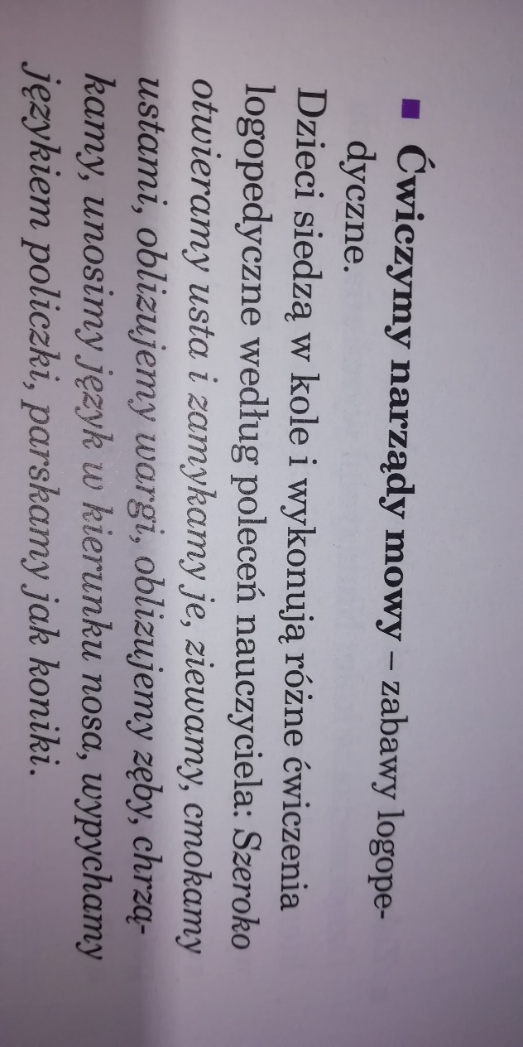

Figury ich znajomość ćwiczymy w dowolny sposób: koło, kwadrat, trójkąt i prostokąt to minimum.
Na świeżym powietrzu proponuję: grę w gumę lub zabawę w igrzyska olimpijskie.

Wtorek:
- Zabawa z wodą:
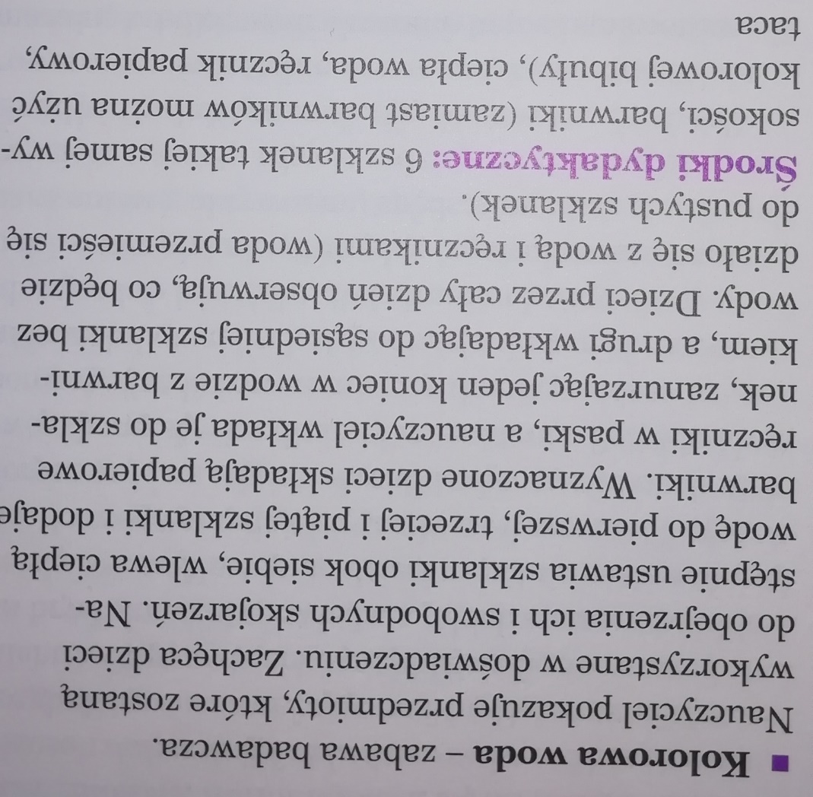
- Zabawa słowna- nagranie audio, pt. „zabawa słowna” (powtarzamy tu literkę „ń” karta pracy s. 63)
- Obejrzyj prezentację cz. 3 „Rower”- porozmawiajcie wspólnie o znaczeniu dzwonka do roweru i zasadach bezpiecznego korzystania z roweru lub hulajnogi.
- Wykonaj zadania karty pracy str.37
- Proponuję zabawy plasteliną: tworzymy pajacyka wg własnego pomysłu ważne są tylko kolory, nazywamy je: czerwone spodnie , żółta bluzeczka, zielona czapeczka.

Dodatkowo:
- tworzymy trzy wałeczki z plasteliny, cztery kuleczki, a na koniec robimy placuszki w których wycinamy figury geometryczne.
Na świeżym powietrzu proponuję zabawę w berka lub malowanie kredą.

Środa:
- Ćwiczenia poranne- nagranie audio.
- Obejrzyj bajkę „Bolek i Lolek na Olimpiadzie” link: https://www.dailymotion.com/video/x6oxm3y i porozmawiaj z rodzicami czym są Igrzyska olimpijskie? Wspólnie poszukajcie informacji na ich temat w Internecie. (Zalecany czas przed komputerem max. 15 min.)
Bieganie- to dyscyplina o której dziś rozmawiamy. Omów z dzieckiem co jest do tego potrzebne? Jaka odzież, buty? W jakim miejscu można uprawiać ten sport? Zastanówcie się wspólnie, czy do tego sportu potrzebne są jakieś inne akcesoria? A może znacie te akcesoria? (Odp. Stoper, gwizdek, płotki, jednak najważniejsze to odpowiedni strój sportowy i obuwie. )
- Wysłuchaj nagrania audio, pt. „Jak bieganie stało się dyscypliną sportową”
- Wykonujemy zadania w kartach pracy s.38-39.
- Namaluj siebie na olimpiadzie – praca wg własnego pomysłu i dowolną techniką.
- Zabawa ruchowa „Pomóż mi odnaleźć buty” (Instrukcja: chowamy but i dziecku udzielamy instrukcji słownych ile kroków w którą stronę musi zrobić by odnaleźć nasz ukryty przedmiot.)
Zachęcam do dowolnych zabaw na podwórku wg uznania.

(Jeżeli to możliwe przeczytajcie bajkę Cz. Janczarskiego, pt. „Bieg z przeszkodami”. Link zawarty w przewodniku to: http://polscy-ilustratorzy.blogspot.com/2010/05/bieg-z-przeszkodami.html jednak z moich poszukiwań wynika, że jest nieaktualny. A znalezione w Internecie inne publikacje są płatne. )
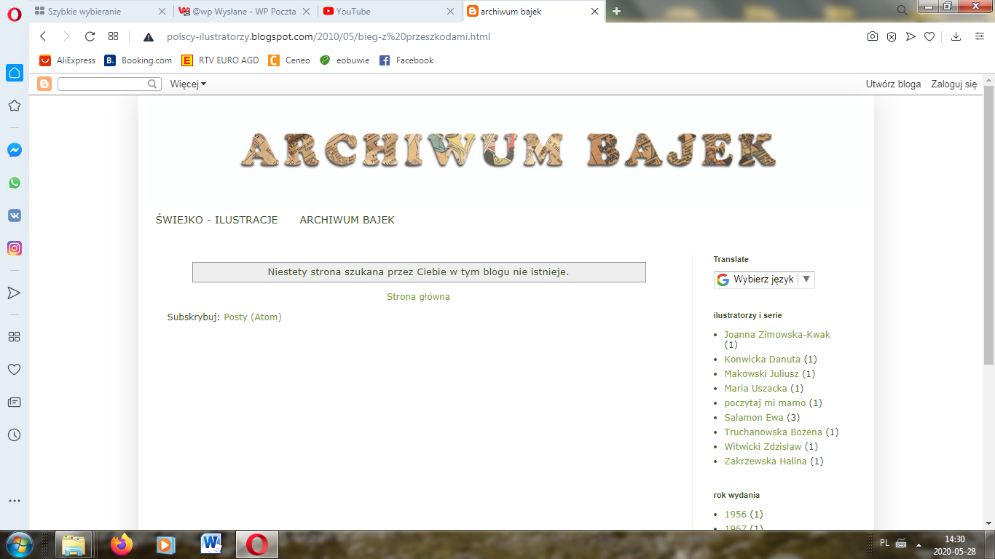
Gdyby się udało odpowiedz na pytania:
- Kto był największym leniuchem w Zajączkowie?
- Co robili od rana rówieśnicy Szarka?
- Komu dopisywał apetyt po zabawie?
- Co chcieli zrobić razem z Szarkiem Sałatek i Kapustek?
- Co było zmartwieniem mamy Szarka?
- Kogo poprosiła o pomoc?
- Co się działo z pierzyną Szarka?
- Jaki wpływ miały na Szarka „Przygody z pierzyną”?
- O czym był afisz?
- Kto wygrał olimpiadę?
- Jakie uczucia towarzyszyły Szarkowi po wygranej?
- Z czego jeszcze cieszył się Szarek?)
Czwartek : Realizują Państwo z nauczycielem Magdaleną Czachara- chętnych rodziców proszę aby Pani Magdzie z tego dnia przesłali foto-relację. Z góry dziękuję
1. Burza mózgów ,,Co można robić nad wodą?”
Przyjrzyjcie się uważnie ilustracjom i spróbujcie odpowiedzieć na pytania:
- Co można robić nad wodą?
- Czego nie wolno robić nad wodą?
- Jak powinniśmy się zachować, żebyśmy byli bezpieczni?
- Co trzeba zrobić, kiedy zobaczymy, że ktoś się topi?

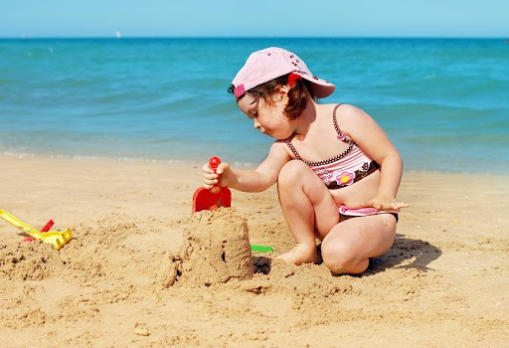
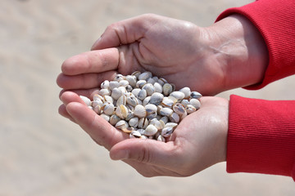

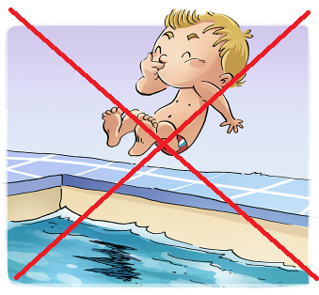
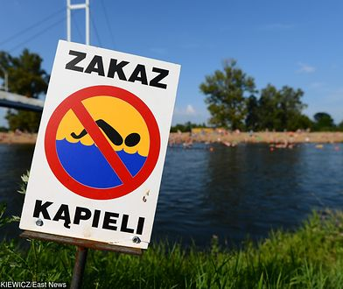

2. Zabawa ruchowa ,,Ruchoma kostka”
Jeśli posiadacie w domu kostkę, możecie pobawić się w tą zabawę, wykonując polecenia zgodnie z instrukcją. Rzućcie kostką, jeśli wypadnie na niej wskazana cyfra, wykonajcie tyle ćwiczeń ile oczek jest na kostce.
1- wykonajcie 1 pompkę
2- wykonajcie 2 pajacyki
3- wykonajcie 3 podskoki w miejscu
4- wykonajcie 4 skłony
5- wykonajcie 5 obrotów w miejscu
6- wykonajcie 6 przysiadów
Piątek:
- Bierzemy globus i mapę świata- można znaleźć w Internecie i pokazać dziecku. (Jeżeli nie masz globusa i mapy znajdź ilustrację w Internecie.)
Odpowiadamy na pytania:
- Co jest przedstawione na mapie?
- Co jest przedstawione na globusie?
- Jak wyglądają oba te przedmioty?
- Co je łączy a co różni?
- Wymieńcie kontynenty które są na mapie i globusie.
- Bierzemy starą gazetę, najlepsza będzie szara, ale może być inna. I zaczynamy zabawę.
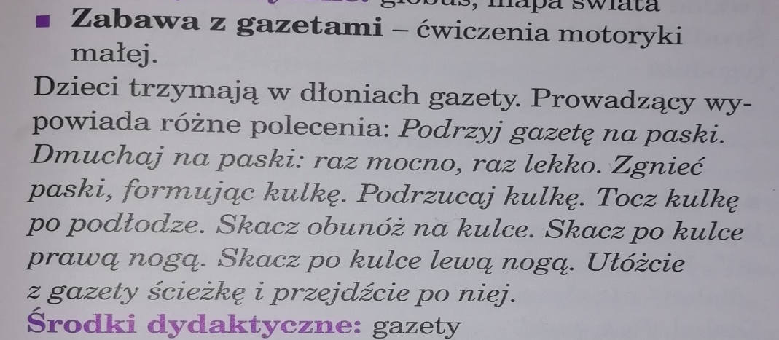
- Podczas zabawy z gazetami uczymy się piosenki, pt. „Podróże małe i duże”.
- Słuchamy nagrania audio, pt. „Podróż dookoła świata”.
- Odnajdź na mapie: Korea, Niemcy, RPA, Indonezja, Wietnam, Polska, Warszawa oraz miejscowość w której mieszkasz😊
- Praca w karcie pracy s.65
- Zabawy z kolorem niebieskim- malujemy farbami i rozmawiamy z dzieckiem dlaczego farba w różnych miejscach ma inne odcienie. ( zależność ilości wody oraz narzędzi do malowania)
- Napisz lub namaluj list po wysłuchaniu nagrania audio, pt. „list”.
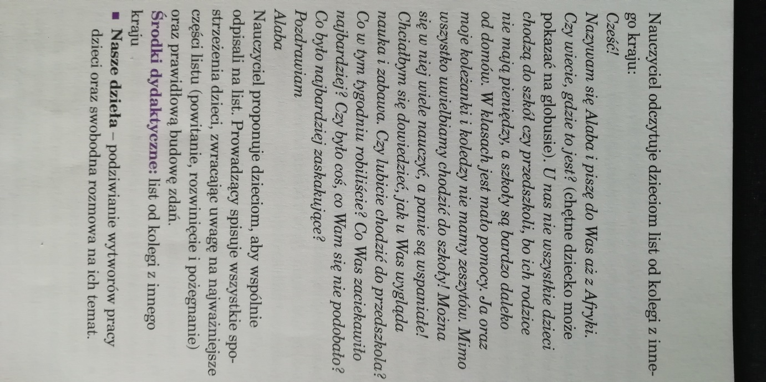
- Zabawa „Diabeł i kolory”
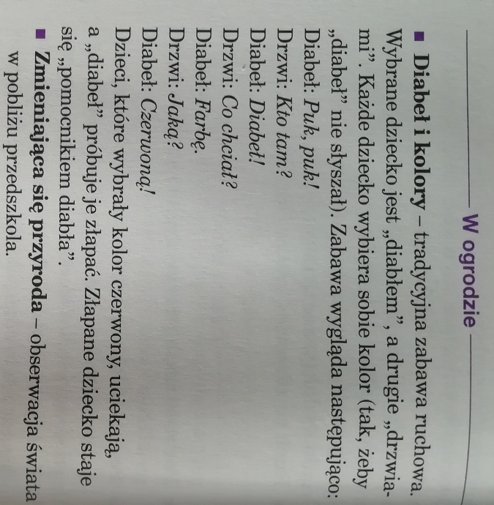

Zadania dla nadgorliwców:
Obejrzyj zdjęcie Prawa Dziecka- do każdego prawa wymyśl przynajmniej jeden obowiązek, który musisz wykonać korzystając z niego. Wysłuchaj co o prawach dziecka mówi twoja Pani -nagranie audio „Ulubiony wiersz o prawach dziecka Twojej Pani Małgosi ”.
Pamiętajcie wszystkie zadania dostosowujemy do swoich możliwości domowych i czasu, który mamy na ich realizację. Karty pracy to minimum, reszta zadań jest objęta programem ale to od was zależy jak dobrze będzie zrealizowana.
Pozdrawiamy i czekam na wasze foto- relacje, wiadomości i czas kiedy znowu będziemy mogli bawić się razem 😊 Nauczyciel Małgorzata Mały oraz Magdalena Czachara

